作業手順

- お洋服をアイロンがけします。
その際に必ずあて布をしてアイロンをかけます。
特にプリント部分等に直接アイロンをかけるとプリントが溶けてしまうので注意しましょう。
袖や裾のリブ部分も綺麗に伸ばして下さいね(^^

- お洋服の撮影をします。
添付の画像のように
バストアップ、表面の全体図、お腹周りが見える図、裏面の全体図、袖口アップ、襟周りのアップ、両脇の下、タグ画像、傷や汚れ画像。
上記の画像をおおよそ12点~15点撮影します。
撮影はＬＩＮＥカメラの1：1という設定で撮影します。
ＬＩＮＥカメラは各端末のストアから無料ダウンロードが可能です。
上記画像がＬＩＮＥカメラ設定画面ですが、左から2か所めの1：1というボタンをタップして1：1に設定します。

1枚目画像 バストアップ
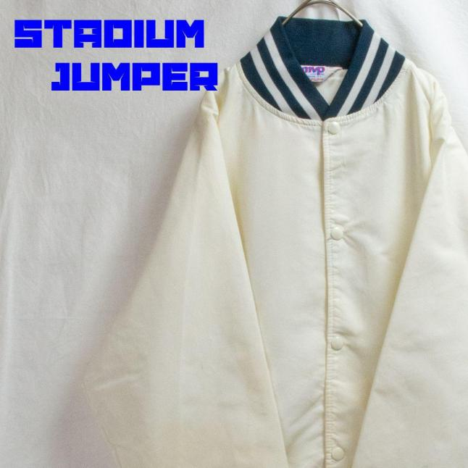
上記のようにおへそから首回りまでの画像を撮影します。
2枚目画像 全体像
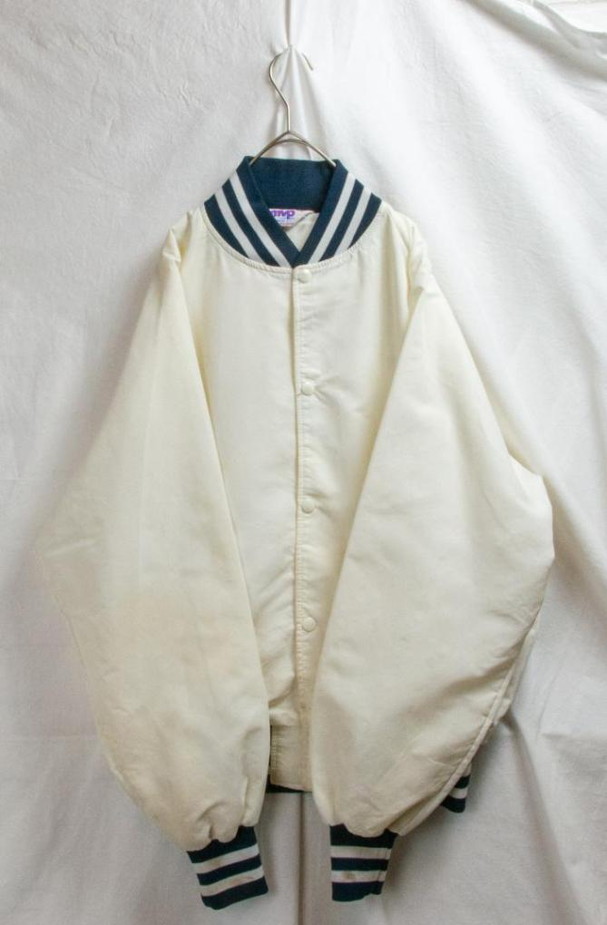

3枚目画像 お腹周りが見える画像
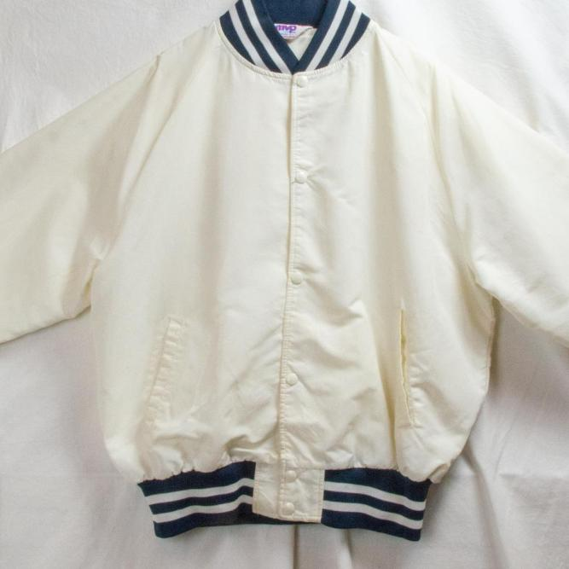
両腕を左右に開き、主にお腹周りが見える画像を撮影します。

4.5枚目画像 首回り、袖回りのアップ画像
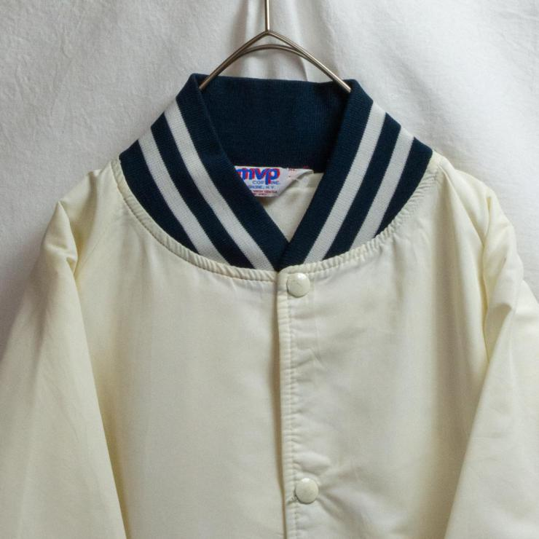
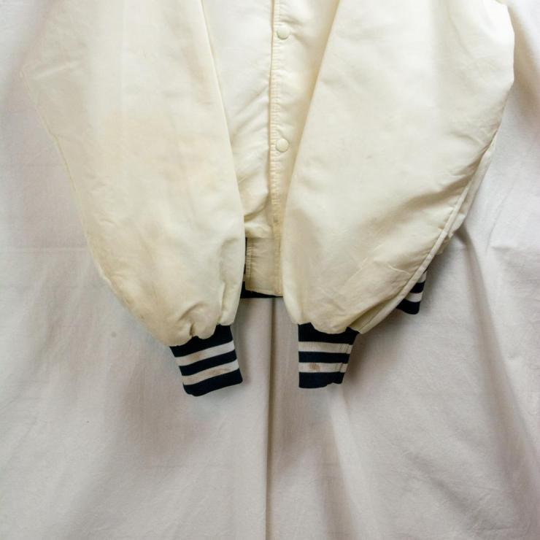
上記のように頸、袖回りの汚れがつきやすい箇所を撮影します。

6枚目画像
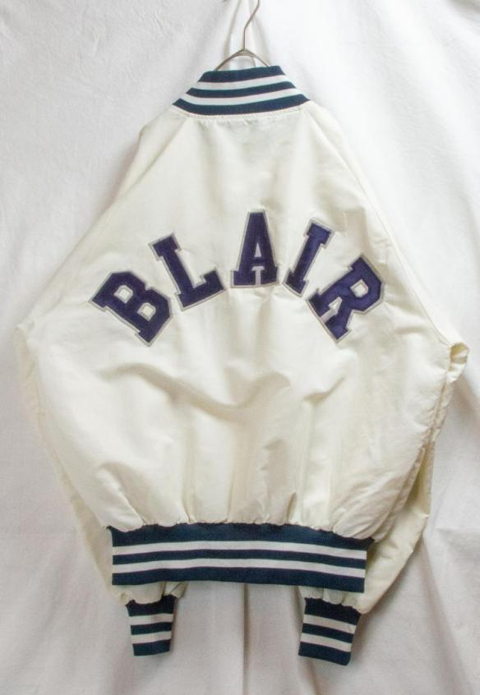
背面全体が映るように撮影します。

7枚目画像
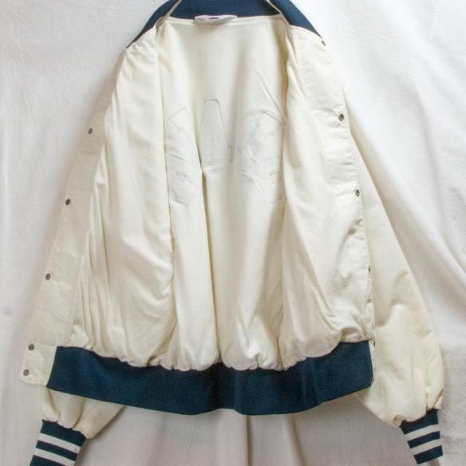
お洋服の内部が見える様に撮影します。
（スウェット等内部が見えない物は省いて大丈夫です。

8.9枚目画像
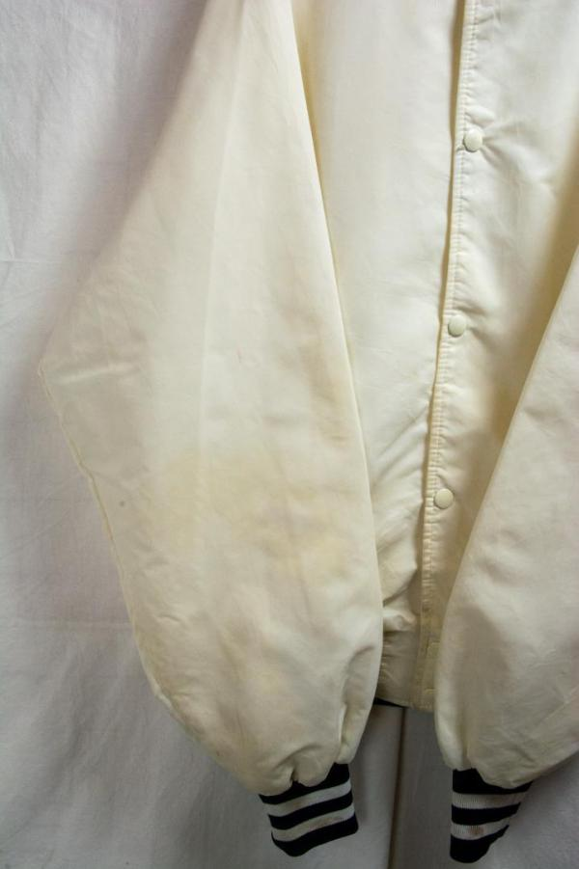
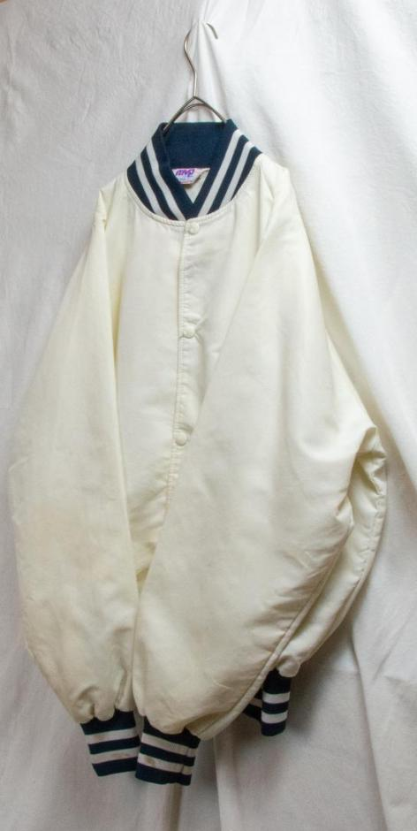
汚れや傷等の詳細画像を撮影します。

10枚目画像
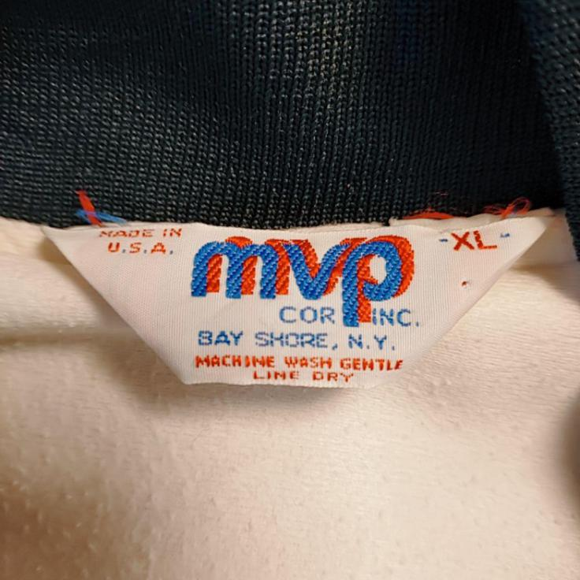
内面のタグの画像を撮影します。
生産地や素材表示、サイズ表示部を撮影します。
タグは襟部分や内面の縫製部分等にあります。
複数枚ある場合は全て撮影をお願い致します。

必要最低限の撮影箇所はここまでの10枚となります。
大きな傷や汚れが無く枚数が10枚に満たない場合は横からの全景等をプラスして必ず10枚は撮影して下さい。
10枚未満の撮影ですと報酬をお支払い出来ません。

- 撮影した画像を調整します。
撮影した画像が暗い状態ですと見た目が良くないですよね！
撮影した画像はＬＩＮＥカメラを使用して明るさを調整します。
画像のように調整前の暗い画像から、調整後の明るい画像へと変換します。
この際あまりも明るくしすぎると違和感となりますので添付画像程度の調整をお願いします(^^)
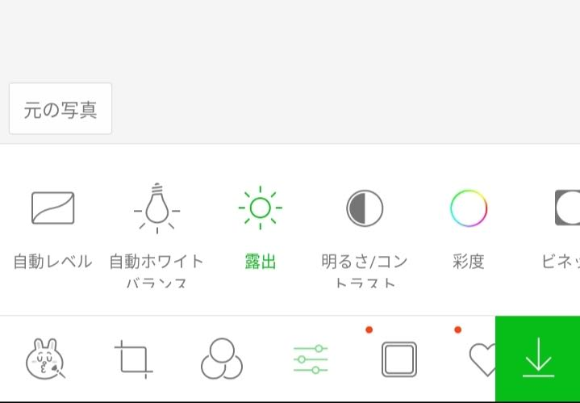
上記がＬＩＮＥカメラの調整画面ですが、基本的には明るさを調整します。
調整がお得意な方はご自分のセンスで見た目に近しい色合いを作って下さい。

- 採寸を実施します。

肩幅→身幅→袖丈→着丈の4点を採寸します。
肩幅＝袖と肩の縫製部分の両点の長さです。
身幅＝両脇の下部分の長さです。
袖丈＝袖と肩の縫製部分から袖の端までの長さです。
着丈＝タグの縫製部分から裾までの長さです。

肩と袖の縫製部分が無いドルマンスリーブは袖の端から襟周りの中央までを採寸します。

- 撮影した画像と採寸値をLINEで送付して下さい。
送付の際ＬＩＮＥの画像選択時左上のＯＲＩＧＩＮＡＬをタップして有効にしてください。
ＯＲＩＧＩＮＡＬを選択すると通常よりも通信量が増えますので自宅ＷＩＦＩ等をＯＮにして下さい。
おおよそ1枚で1.5ＭＢ程の通信量となりますので、お洋服1枚あたり21ＭＢ程度の通信量となります。
撮影するお洋服の数が月に30枚とすると、21ＭＢ×30枚で630ＭＢの通信量となります。
通信量に問題を感じる場合は別な手段を使いますのでご相談ください。

- お洋服の発送
お洋服が売れた時、私から売れたお洋服の画像と発送用のＱＲを送付します。
ご自宅から近いコンビニ、またはＰＵＤＯステーションから発送をお願い致します。
スウェットのサイズＳ~ＸＬ程度までは宅急便コンパクトでの発送をお願い致します。
パンパンになった宅急便コンパクトをコンビニに持ち込むと断られる可能性があります。
出来ればＰＵＤＯステーションでの発送をお願いします。
２ＸＬ以上のお洋服は宅急便60サイズに収まるように圧縮梱包して発送して下さい。

- お支払い
毎月月末に当月の達成数をカウントし、翌月15日にお支払いを実行します。
お互いに間違えが無いようにチェックを行います。

ここまでが一連の流れとなります。
何か不明な点がある場合はＬＩＮＥにてご連絡をお願い致します。

作業になれてきましたら実際に〇〇さんのアカウントで販売してもらい、販売実績に応じた報酬をお支払いするというステップアップもあります！

例）
こちらからスウェットを20枚お渡しします。
おおよその販売価格をお知らせしますので、出品から販売発送までの全てを実行して頂きます。
1枚利益が2,000円と想定し、月間に30枚の販売が出来たとすると
2,000円×30枚＝60,000円の利益で20％を報酬としてお支払いすると考えると12，000円が〇〇さんの報酬となります。
日本で仕入れが出来ないアイテムですので出品速度を上げればもっと沢山の報酬が期待出来ます。

更にステップアップし自分で独立して販売をと考える場合は私の方で仕入れた古着を卸値でお渡しする事も出来ます。

一緒にステップアップしていきましょう(^^)

